Muistio Varsojen verkoston kokous
13.5.2022 klo 13-14.45
Läsnä: pj. Maiju Harju, siht. Eve Toivola, Sini-Päivi Aho, Aino Stormi-Lunden, Essi Salo, Pauliina Huynh, Jenni Mäkelä, Reetta Kannas, Kati Pipinen, Iina Kaustinen, Kerttu Pietilä, Heli Koski, Iida-Maria Manninen-Ionin, Mirka Tuominen, Milla Mistola, Nina Petander, Katja Norolahti, Piia Peltokangas, Päivi Koskensalo, Saara Torniainen, Marianne Saarenpää, Pauliina Salmi, Taina Jaakkola, Tiina Simolin, Nina Ärnfors, Mia Surakka sekä vieraana Marjut Jussila AKE:sta.

AKE
Marjut Jussila AKE:sta kertoi Alueellisesta mediakasvatussuunnitelmasta. Alkuvuodesta on tehty asiasta seurantakysely ja monella onkin jo jonkinlainen mediakasvatussuunnitelma. Käyttöön on otettu joko tämä alueellinen suunnitelma tai osia siitä. Suunnitelma selkeyttää, ohjaa ja antaa sisältöä yhteistyölle.
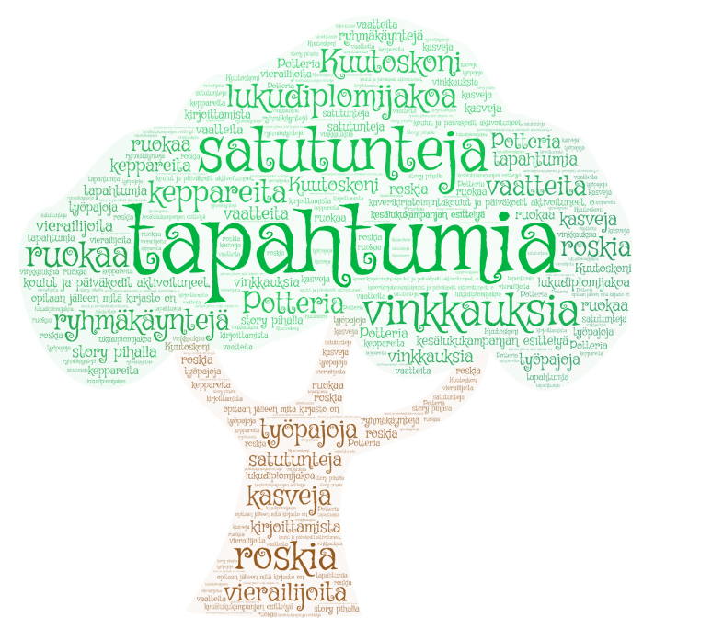
Tehdään vahvaa yhteistyötä varhaiskasvatuksen ja perusopetuksen kanssa. Esite lapsille 2-v neuvolassa. Lisää lasten ja perheiden lukuintoa. Aken salkut ja kesälukukampanjat sekä vinkkaripankki. Kaikissa kirjastoissa järjestetäänkin jo jonkin verran mediakasvatusta. Valmis kirjepohja kouluille voisi olla hyvä käytäntö saamaan kaikki koululuokat käymään ahkerammin kirjastoissa. Myös Liboppi-kurssit koettiin hyviksi, osa onkin jo suorittanut niitä.

Mitä kaikkea on järjestetty:

Jei! Iso askel normaalimpaan 😊

Kesälukukampanja
Erteltä tulossa kaksi kampanjaa:
Lukujengi – Kultaisen kirjan metsästys Hauska lukupeli perheille ja alakouluikäisille, kiva kuvitus
https://drive.google.com/drive/folders/1NU3NVHd19nIqYuxlGkqVf1SHY-eLInCW
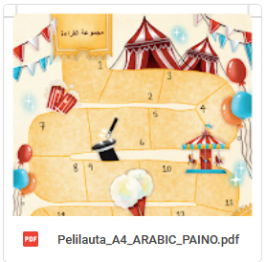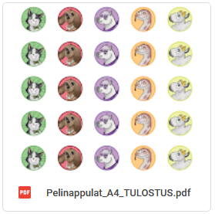
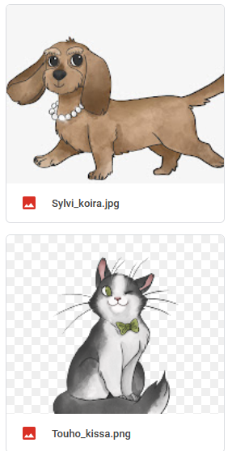
Mitä lukis? – Vinkkaa kirja ja lunasta palkinto! kirjavinkkilaput kirjastoon, yli 9-vuotiaille
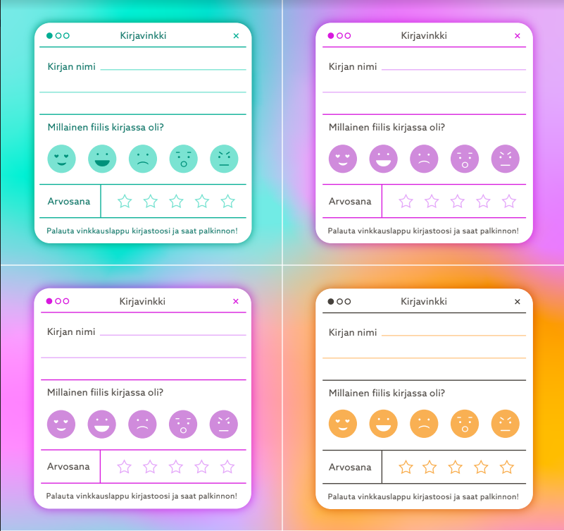
https://drive.google.com/drive/folders/1yGg5yMydQrlI_BEfMKbx_Ka4DbXXX30P
Monella kirjastolla käytössä omia, hyväksi koettuja kampanjoita. Mm. jätskejä, merenrantaa, pelilautaa, lukugalaksi ja linnunlaulupuu.
Turun kampanja
Beats for reads kesälukukampanja nuorille. Lukemisen ja musiikin yhdistämistä.
”Teemabiisi kirjaan”. Tulossa viikolla 20, lisätietoa Reetta Kannakselta.

Tulevaa ohjelmaa:
Marraskuussa Lukulystit
Posterihaku Erte ja AKEPiKe
Esittelemään posterimuodossa omaa lukuhanketta. Ilmoittautumiset viimeistään 23.5. Mukaan mahtuu 15 esittelijää.

Tulevat koulutukset:
20.5. klo 13-14 Pelikasvatusperjantai Teamsissa
25.5. klo 9.30-11 Muovailuvahaolentovalokuvaustyöpaja. Ilm. 18.5. mennessä
27.5. klo 13-14 AKE-kahvit: Kerhotoiminta kirjastossa
7.6. Hyvä peliliike: Pelien lajit ja alatyypit. Ilm. 1.6. mennessä
8.6. Hyvä peliliike: Pelaamisen pimeät puolet Ilm. 30.5. mennessä

Muuta
Mietittiin tulevia kokouspäiviä. Perjantai on monen mielestä hyvä päivä pitää kokousta, mutta päätettiin kokeilla syksyllä vaihtuvaa päivää.
Puhuttiin mahdollisesta retkestä. Saaristoreissua tai vierailua jossain kirjastossa. Aikaisemmin järjestetty mm. satusalkkujen lanseerausta ja matkat on tietysti käytetty hyödyksi 😊 jonkinmoista koulutusta, tms. Ideoita otetaan vastaan.
Discord-lukupiiri ensi syksynä, mukana Turku, Kaarina ja Pori. Aiheina mm. dekkarit, tai jokin nuorten toivoma aihe. Mukaan pääsee vielä, ota yhteyttä Reetta Kannakseen. Nakkila kiinnostunut liittymään mukaan. Porissa POC-näyttely.

